הלל מורן – "רוח ים"
מילים ולחן: הלל מורן
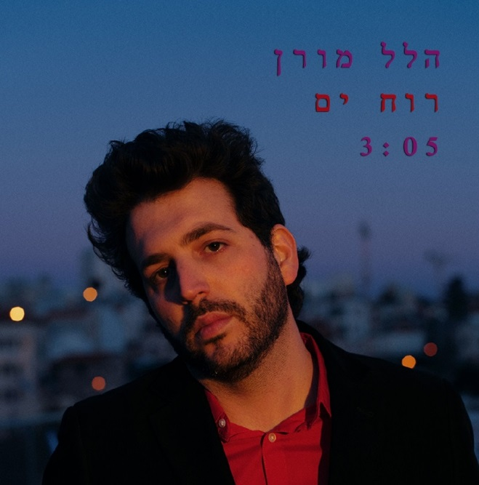
הלל מורן - מוסיקאי יוצר ומבצע, בן 32 מירושלים, מציג את הסינגל החדש "רוח ים", מתוך אלבום הבכורה.
השיר מתאר את האחווה הנרקמת בין שני גברים בתום מסע היציאה מהארון, ובפתחם של חיים זוגיים משותפים.
מורן עלה לתודעה הציבורית לפני כשנה, לאחר שיצא ביחד עם בן זוגו, בקמפיין גיוס המונים לטובת מימון הליך הפונדקאות והעלאת המודעות למצוקתם של זוגות הומוסקסואלים בהבאת ילדים לעולם. הקמפיין, שהצליח מאוד ויצר הרבה רעש ופירסום, נחתם במופע מיוחד בו השתתפו אמנים רבים והניח את היסודות לעבודה על אלבום הבכורה.
הסינגל יושק בשתי הופעות חגיגיות בירושלים:
מוצ"ש 23/11 בפונדק – ירושלים
יום ד' 27/11 בחוצות היוצר – ירושלים

לפרטים נוספים: אמיר גבריאל – סאגא הפקות 0506676328 sgamusiclive@gmail.com

